Załącznik nr 13 do SWZ. Opis techniczny dotyczący części nr 3 zamówienia.

**Opis techniczny dotyczący części nr 3 zamówienia**

Dostawa i montaż wyposażenie oraz aranżacja wnętrz Gminnego Centrum Kultury w Otyniu

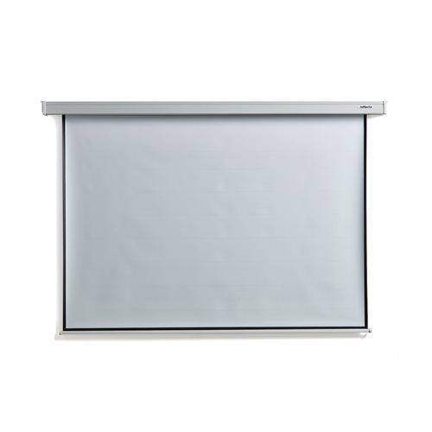**Uwaga! Spis wyposażenia obiektu objęty niniejszym opracowaniem należy analizować jednocześnie w oparciu o rysunki W-01, W-02 i W-03.**

* 1. **Ekran projekcyjny wielofunkcyjny 200x200**

Zautomatyzowany elektryczny ekran projekcyjny,

do montażu na ścianie lub suficie. Gwarancja

3 lata, waga między 10-15 kg, format 16:9

Wys. 2000mm

Szer. 2000mm

**Ilość: 2 szt.**

* 1. **Ekran projekcyjny mobliny wielofunkcyjny 200x200**

ekran projekcyjny, stojący na statywie

Gwarancja 3 lata, waga między 10-15 kg, format 16:9

Wys. 2000mm

Szer. 2000mm

**Ilość: 1 szt.**

* 1. **Projektor**

Lampa metalohalogenowa, od 4000 do 4500 lumenów,

Rozdzielczość 1920x1080 FULL HD, format 16:9

Żywotność lampy 3500h, korekcja trapezu w poziomie 25˚,

w pionie 35˚, gwarancja 36 miesięcy

Wejścia: 2x HDMI, Ethernet, 1x USB typu A,

1x USB typu B,1x 3,5 mm Mini Jack,

Wbudowany głośnik, USB Display.

**Ilość: 2 szt.**

* 1. 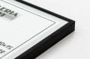**Aluramy 84,1x188,9**

Front z plexi, tył z płyty HDF o gr. 3mm

Złączka wzmacniająca łączenie pomiędzy ramionami

Ramy. Wymiar 61x91,5

Kolor czarny

**Ilość: 15 szt.**

* 1. **Aluramy 61x91,5**

Front z plexi, tył z płyty HDF o gr. 3mm

Złączka wzmacniająca łączenie pomiędzy ramionami

Ramy. Wymiar 61x91,5

Kolor czarny

**Ilość: 15 szt.**

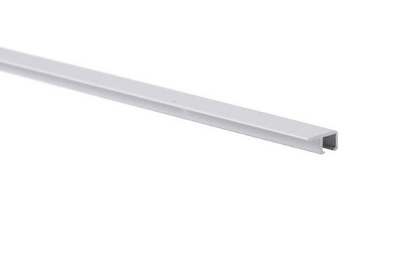

* 1. **System montażowy ram aluminiowych**

Mocowany do sufitu podwieszanego na śruby.

Proponowane zawieszenia: linki stalowe lub nylonowe

długość L: 200 cm, obciążenie: do 20 kg/mb

materiał: aluminium, kolor: aluminium

**Ilość: 30 szt.**

* 1. **Lustra mobilne 190x200**

Konstrukcja wykonana z profili metalowych malowana

proszkowo. Cztery koła skrętne z hamulcem zapewniają

wygodne manewrowanie. Wymiary tafli lustra 160 cm x 200 cm  
Wymiary całości: wys. 190 cm, szer. 200 cm gł. 80 cm  
Konstrukcja jezdna zaprojektowana tak, że można wjechać

jednym lustrem w drugie, co znacznie zmniejsza rozmiary

przechowywania.

**Ilość: 2 szt.**

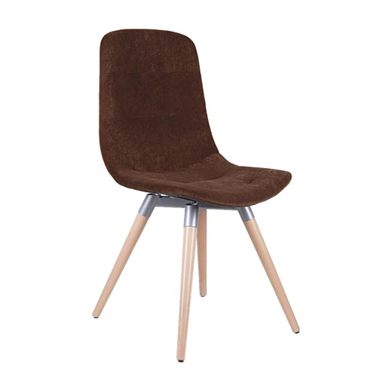

* 1. **Krzesło kawiarnia**

Konstrukcja oparta na bukowych nogach zwężanych

Ku dołowi i metalowym stelażu. Siedzisko i oparcie

W całości tapicerowane: kolor szary waga między 5 - 8 kg

Wys.900mm

Wys. Siedziska 450mm

**Ilość: 12 szt.**

* 1. 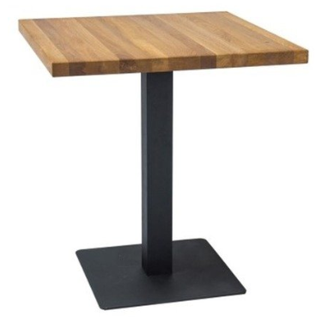**Stół kawiarnia**

Stalowa podstawa na jednej nodze,

matowa w kolorze czarnym. Okleina Dębowa.

Styl industrialny.

Wys.760mm

Szer. 800mm

Gł. 800mm

**Ilość: 3 szt.**

* 1. 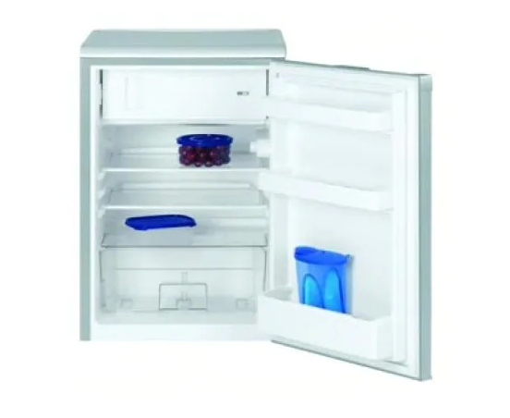**Lodówka mała - kawiarnia**

Klasa energetyczna A++, pojemność między 90l a 120l,

Pojemność zamrażarki 10-15l, stawiana pod blatem

Wysokość:80-90cm

Szerokość:50-55cm

Głębokość: 58-61cm

**Ilość: 1 szt.**

* 1. 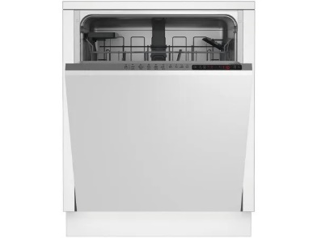**Zmywarka**

Kryty panel, temperatury w st. C:

35 / 40 / 50 / 60 / 65 / 70

Wysokość:78-85 cm

Szerokość: 54-60cm

Głębokość: 50-56cm

**Ilość: 2 szt.**

* 1. 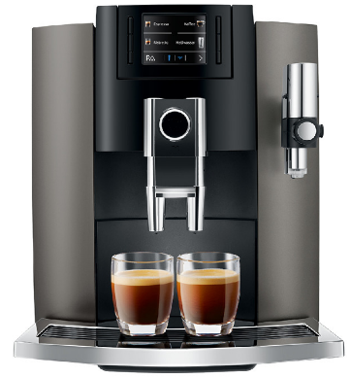**Express do kawy**

Pojemność zbiornika na wodę 1,5-2l

Pojemność zbiornika na ziarna 250-300g

Napięcie 230 V, natężenia 10 A

Certyfikat higieniczny TUV, zintegrowany program

czyszczenia systemu mlecznego, zintegrowany

program płukania i czyszczenia dyszy, możliwość

ustawienia twardości wody, programowanie specjałów

kawowych 10-15

**Ilość: 2 szt.**

* 1. 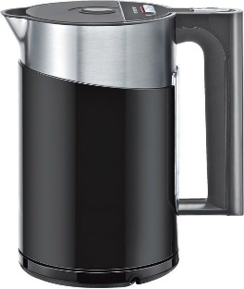**Czajnik**

Wyjmowany filtr antywapienny, otwieranie po

wciśnięciu przycisku w rączce, zabezpieczenie

przed przegrzaniem, zabezpieczenie przed

włączeniem pustego czajnika. Pojemność 1,5-2l

Moc grzałki 2400W, regulacja temperatury.

do montażu na ścianie lub suficie.

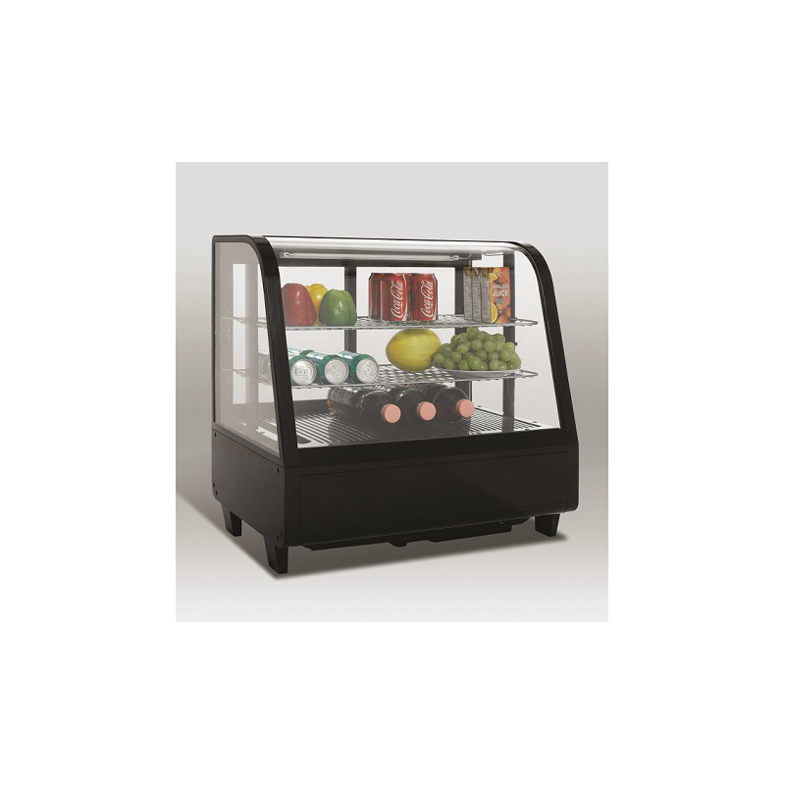**Ilość: 2 szt.**

* 1. **Szafa cukiernicza**

wymiary zewnętrzne: 682x450x675 mm

wymiary wewnętrzne: 670x395x395 mm

pojemność: 100 l

waga: 42,5 kg

zużycie energii: 2,45 kWh

zakres temperatur: 4 do 12?C

zasilanie: 230V

moc: 0,16 kW

ilość półek: 2 szt.

wymiar półek: 635x300 mm

regulacja półek: tak

zmiana kierunku otwierania drzwi: tak

zamek: nie

wewnętrzne oświetlenie: tak

chłodzenie: dynamiczne

czynnik chłodzący: R600a

regulacja temperatury: mechaniczna

**Ilość: 1 szt.**

* 1. **Gablota ekspozycyjna**

Wymiary: 187 x 50 x 50

Szkło hartowane, dwie szuflady,

Ekspozycja przeszklona, dół witryny

Drewniana szafka w kolorze czarnym

**Ilość: 1 szt.**

* 1. 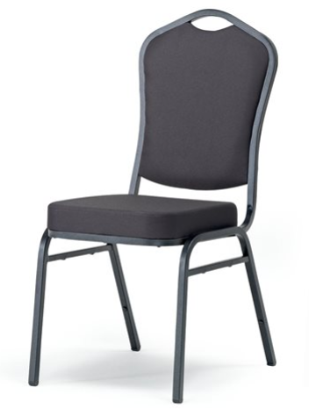**Krzesło sala widowiskowa/garderoba**

Pełna wys. – 930 mm

Wys. Siedziska – 460 mm

Głębokość siedziska – 400 mm

Szerokość siedziska – 445 mm

Kolor siedziska – czarny

Kolor stelaża – czarny

Materiał podstawy – stal

Materiał siedziska – skóra ekologiczna, tkanina

**Ilość: 124 szt.**

* 1. **Stół sala widowiskowa**

Stoły okrągłe, składane ø180, stabilna stalowa konstrukcja

**Ilość: 12 szt.**

* 1. **Deska do prasowania (garderoba)**

powierzchnia prasowania (120-140)x(45-60) cm,

długość przedłużacza: 150-200 cm,

antenka na kabel żelazka,

wbudowane gniazdko,

metalowy uchwyt na żelazko ze stacją parową,

pod podkładem metalowa siatka,

śliska powłoka ułatwia prasowanie,

odpowiednia do żelazek parowych,

**Ilość: 1 szt.**

* 1. **Żelazko**

Funkcje: Automatyczne wyłączenie żelazka

Funkcja samooczyszczenia

Para Wodna

Blokada kapania

Pojemność zbiornika na wodę [ml] minimum 350

Wytwornica pary

Moc [W] minimum 3000

Automatyczny wyłącznik

Długość przewodu sieciowego [m] minimum 3

**Ilość: 1 szt.**

* 1. 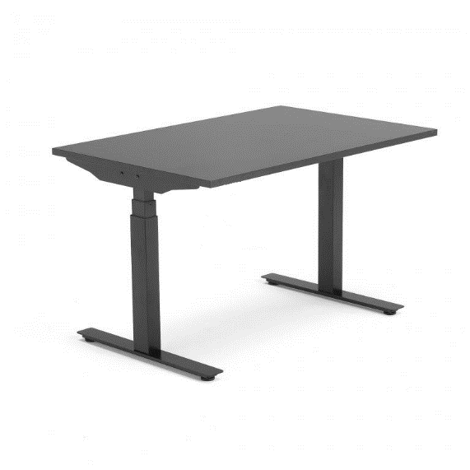**Stół do garderoby**

Długość: 1200 mm

Wysokość: 740 mm

Szerokość: 800 mm

Grubość blatu: 25 mm

Kolor stelaża: czarny RAL 9005

Materiał blatu: Laminat

Materiał podstawowy: stal

Waga: 40-50 kg

Certyfikat: ISO 21016:2007, EN 527-1, EN 527-2, EN-527-3

**Ilość: 1 szt.**

* 1. 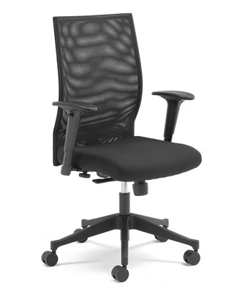**Krzesło biurowe**

Wysokość siedziska: 470-580 mm

Głębokość siedziska: 470 mm

Szerokość siedziska: 490 mm

Nośność: 110 kg

Mechanizm: synchroniczny

Kolor siedziska: czarny

Materiał siedziska: tkanina

Podstawa: Czarny plastik

Odporność na ściernie: 50000 Md

Waga: 19-21 kg

**Ilość: 2 szt.**

* 1. 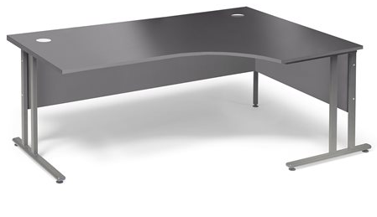**Biurko**

Długość: 1800 mm

Wysokość: 720 mm

Szerokość: 1200 mm

Grubość blatu: 22 mm

Kolor stelaża: szary RAL 9007

Materiał blatu: Laminat

Kod koloru blatu: U 164 PE

Materiał podstawowy: stal

Waga: 50-55 g

Certyfikat:, EN 527-1, EN 527-2, EN-527-3

**Ilość: 2 szt.**

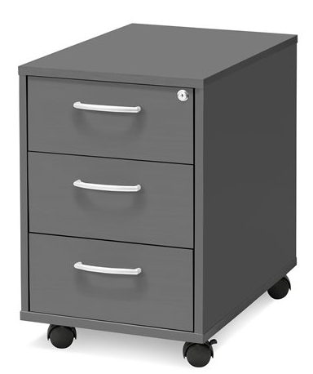

* 1. **Kontenerek na kółkchach**

Głębokość: 600 mm

Wysokość: 600 mm

Szerokość: 400 mm

Materiał blatu: Laminat

Kod koloru blatu: U 164 PE

Waga: 25-30 kg

**Ilość: 2 szt.**

* 1. 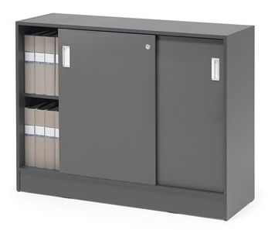**Szafka z drzwiami przesuwnymi**

Głębokość: 415 mm

Wysokość: 925 mm

Szerokość: 1200 mm

Materiał: Laminat

Kolor korpusu: Szary

Waga: 55 – 65 kg

**Ilość: 1 szt.**

* 1. 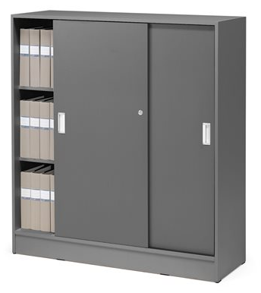**Szafa z drzwiami przesuwnymi**

Głębokość: 415 mm

Wysokość: 1325 mm

Szerokość: 1200 mm

Materiał: Laminat

Kolor korpusu: Szary

Waga: 70 – 80 kg

**Ilość: 2 szt.**

* 1. **Niszczarka (gabinet)**

Głębokość: 295 mm

Wysokość: 700 mm

Szerokość: 395 mm

Moc: 390W

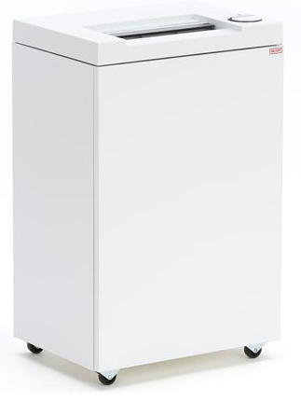Kolor : biały

Waga: 20-25 kg

Koła zapewniające mobilność, tnie

Spinacze i plastikowe karty, automatyczna funkcja

Start i stop kontrolowana za pomocą fotokomórki

Przy otworze wrzutowym

**Ilość: 1 szt.**

* 1. **Komputer - laptop**

Procesor: 4 rdzenie, 8 wątków, 3.30-4.80 GHz, 12MB cache lub parametry wyższe

Pamięć ram: 16GB DDR4, (lub więcej)

Dysk: SSD 512GB (lub większy

Przekątna ekranu: 15,6

Rozdzielczość ekranu: 1920x1080 (FullHD)

Pamięć karty graficznej: 4096 MB GDDR5 (pamięć własna)

Łączność: LAN 10/100/1000 Mbps, Wi-Fi (802.11 a/b/g/n/ac), Moduł Bluetooth

Złącza: USB 3.1 Gen. 1, USB 3.0 – 2szt., USB typu-C – 1szt., HDMI – 1szt., USB 2.0 – 1szt., RJ-45 (LAN) – 1szt., wyjście słuchawkowe/wejście na mikrofon – 1szt., wejście zasilania

Zainstalowany system operacyjny

**Ilość: 3 szt.**

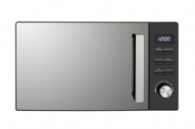

* 1. **Kuchenka mikrofalowa**

Wolnostojąca, (W/S/G)cm – 25-30/40-45/35-40

Moc: 800W,

Poziomy mocy: 5(mikrofala) + 3(grill)

Rozmrażanie, zabezpieczenie przed dziećmi,

Zegar na wyświetlaczu, cyfrowy programowalny timer,

8 automatycznych programów gotowania, podgrzewanie

Wieloetapowe, okrągły talerz szklany, grill kwarcowy

**Ilość: 1 szt.**

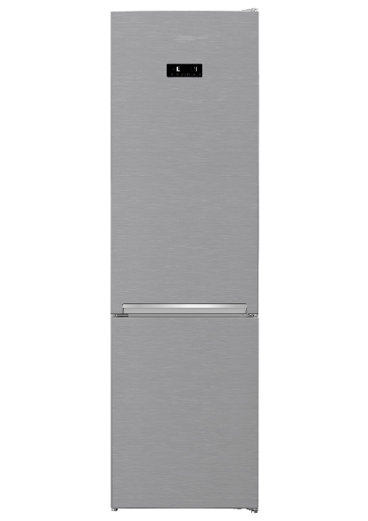

* 1. **Lodówka**

Wymiary (W/S/G)cm: 200/60/67

Pojemność całkowita brutto: 400-450l

Pojemność chłodziarki netto: 250-300l

Pojemność zamrażarki netto: 100-150l

Klasa efektywności energetycznej: A++

System chłodzenia No Frost, możliwość

Przełożenia drzwi, wyświetlacz elektroniczny,

Chromowana półka na butelki, pojemnik na warzywa

I owoce, komora 0°C, oświetlenie wnętrza LED

**Ilość: 1 szt.**

* 1. **Płyta indukcyjna**

2 pola grzejne, (W/S/G)cm: 7,5/30/51

Sterowanie dotykowe, timer, wskaźnik ciepła resztkowego,

Blokada przed dziećmi, zabezpieczenie przed przegrzaniem,

Zabezpieczenie przed zalaniem

**Ilość: 1 szt.**

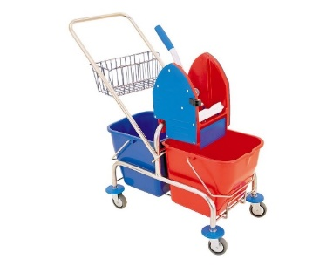

* 1. **Wózek do sprzątania**

- stelaż chromowany na kółkach samoskrętnych  
- dwa wiadra o pojemności 20 litrów każde  
- prasa do wyciskania mopów  
- koszyk metalowy

**Ilość: 1 szt.**

* 1. **Odkurzacz przemysłowy**

Klasa filtracji pyłów "L"

Odkurzacz przemysłowy mający zastosowanie zarówno w przemyśle (np. zakładach przemysłowych, budowach warsztatach) jak i w użytku komercyjnym (np. hotele, szkoły, biura)

Płynna regulacja siły zasysania pokrętłem umożliwia odpowiedni dobór siły zasysania do konkretnej pracy

Przeznaczony do pracy na sucho i na mokro

Funkcja AutoClean - automatyczne otrząsanie filtra w celu zapewnienia stałej jak najlepszej wydajności urządzenia

Moc znamionowa (W): 1200

Maks. przepływ powietrza (l/min): 4500

Maks. podciśnienie (mbar): 250

Pojemność zbiornika (l): 42

Poziom ciśnienia akustycznego wg DIN (dB(A)): 60

Długość przewodu zasilającego (m): 7.5

Wymiary (D x S x W mm): 575 x 385 x 605

Waga EPTA (kg): 16

**Ilość: 1 szt.**

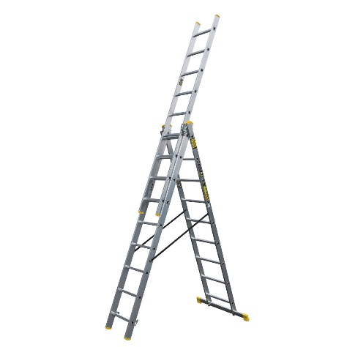

* 1. **Drabina 3.5-4m typ „A”**

Wielofunkcyjna drabina aluminiowa 3x9

może spełniać rolę drabiny: przystawnej lub

wolno stojącej. Nadaje się do rozsunięcia

lub rozłożenia. Te możliwości sprawiają,

że konstrukcja ta została przeznaczona

głównie do wykonywania prac budowlanych.

**Ilość: 1 szt.**

* 1. 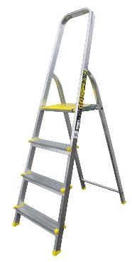**Drabinka trzystopniowa**

Drabina przeznaczona do lekkich prac porządkowych,

instalacyjnych i remontowych, wewnątrz budynku jak

i na zewnątrz przy elewacjach (zachowując zasady i przepisy BHP).

Drabina z certyfikatem TUV w klasie profesjonalnej,

co oznacza, że może być z powodzeniem użytkowana

przez pracowników w firmie. Ryflowane stopnie oraz podest.

Wysoki pałąk umożliwiający wchodzenie i schodzenie z drabiny.

Wysokość do podestu: 78 cm. Wysokość robocza: 278 cm.

**Ilość: 1 szt.**

* 1. **Biurko proste z elektryczną regulacją wysokości**

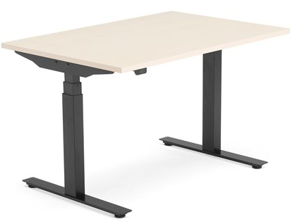Biurko posiada bardzo wytrzymałą i stabilną ramę w kształcie T. Nogi nie posiadają dodatkowych łączeń pod blatem. Mechanizm antyzgnieceniowy wykrywa przeszkody podczas podnoszenia lub opuszczania biurka i szybko reaguje, zatrzymując blat. Blat biurka prostego wykonany z trwałego i łatwego w utrzymaniu w czystości laminatu.

Długość: 1200 mm

Szerokość: 800 mm

Min. Wys.: 640 mm

Max. Wys.: 1290 mm

Nośność: 120 kg

Grubośc blatu 25 mm

Kolor stelaża RAL 9005 (lub zbliżony)

Kolor blatu: Brzoza

**Ilość: 9 szt.**

* 1. **Krzesło pracownia plastyczno-ceramiczna, pom. socjalne, garderoba**

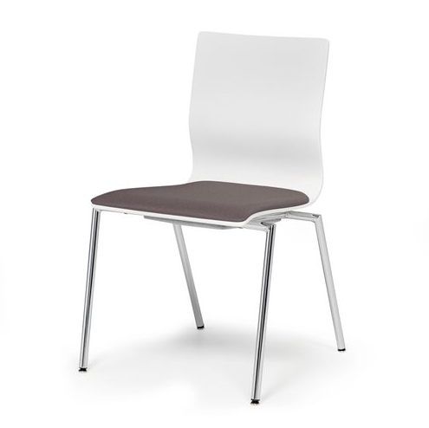Wysokość siedziska: 440 mm

Głębokość siedziska: 430 mm

Szerokość siedziska: 410 mm

Nośność: 110 kg

Kolor stelaża: chrom

Kolor siedziska: biały/szary

Materiał siedziska: tkanina

Waga: 6-7kg

**Ilość: 20 szt.**

* 1. **Sztaluga**

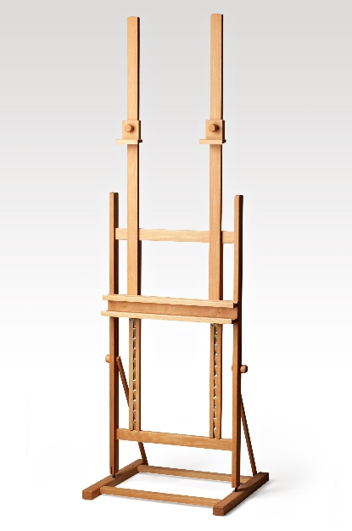Szeroka rama i półka sztalugi stanowią stabilniejsze oparcie obiektu i gwarantują wysoki komfort pracy.

Materiał: drewno bukowe impregnowane olejem roślinnym

Regulacja kąta pochylenia względem podstawy (odchylenie od pionu: w przód i w tył)

Podwójna półka

Regulacja wysokości półki: zatrzaski na dwóch metalowych zębatych listwach

Wymiary: podstawa 70x64 cm, wysokość od 167 do 245 cm

Maks. wysokość podobrazia: 120 cm

Waga: 16 kg

**Ilość: 10 szt.**

* 1. 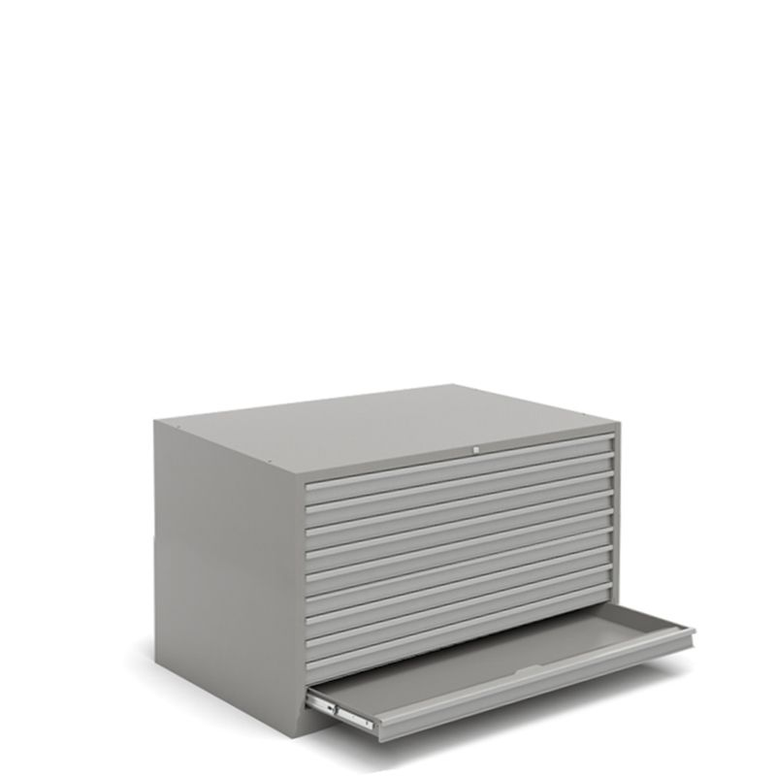**Szafa na papier format B1/B0**

Metalowa szafka z 10 szufladami, przeznaczona jest do przechowywania rysunków i map o formacie A0 poziomo. Szafa wyposażona jest w mechanizm uniemożliwiający wysunięcie kilku szuflad jednocześnie, co zabezpiecza mebel przed upadkiem. Szuflady zamocowane są na w pełni wysuwanych, teleskopowych prowadnicach kulkowych z blokadą chroniącą przed wypadnięciem. Maksymalne obciążenie każdej szuflady wynosi około 50 kg. Szafa zamykana jest pojedynczym zamkiem centralnym blokującym wszystkie szuflady jednocześnie.

Format dokumentów: A0.

Szuflady z **pełnym wysuwem.**

Stabilna, **zgrzewana konstrukcja**.

Blacha stalowa **0,7-1,0mm.**

Malowana proszkowo.

Wymiary wew. szuflady **124,9x90x5,5h [cm]**.

**Szafa dostarczana w całości.**

Teleskopowe, kulkowe prowadnice.

**Mechanizm zapobiegający przewróceniu.**

Centralny zamek z 2 kluczami.

Obciążenie szuflad **do 50kg.**

[Meble metalowe](https://www.umstahl.pl/) UMSTAHL posiadają **3 lata gwarancji.**

**Ilość:** 1 **szt.**

* 1. 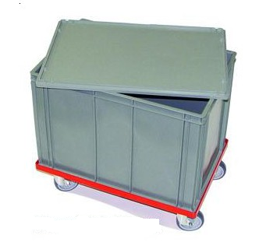**Pojemnik na glinę**

Szczelny pojemnik na glinę wraz z podstawą na kółkach o pojemności 100 litrów. Wymiary pojemnika: 60x40x42 cm plus podstawa na kółkach

**Ilość: 1 szt.**

* 1. 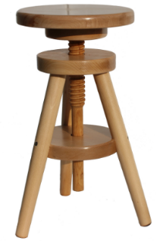**Stołek regulowany**
* Wysokość min - **52 cm**
* Wysokość max - **70 cm**
* Średnica blatu - **30 cm**
* Grubość blatu - **3,5 cm**
* Zrobiony z**drewna bukowego**Lakierowany**lakierem ekologicznym**
* Dostępne kolory**naturalny buk**
* **Ilość: 12 szt.**
  1. **Odstojnik do gliny**
* wymiary pojemnika: 62 x 53 x 42cm
* wysokość przepływu w rurze 63 cm
* rura odpływowa o średnicy 40 mm
* **Ilość: 12 szt.**
  1. **Pianino elektryczne typu keyboard**
* Pianino przenośne typu keyboard ze stojakiem (czyta wszystkie pliki, wbudowane głośniki, waga do 15 kg)
* **Ilość: 1 szt.**
  1. **Zabudowa kuchenna w pomieszczeniu socjalnym**
* Zabudowa kuchenna wraz z szafkami wiszącymi (kolor frontów biały mat) blat w kolorze czarnym. Blat kuchenny. Długość 2.16 mb
* **Ilość: 1 komplet.**
  1. **Zabudowa kuchenna w kawiarni**
* Zabudowa kuchenna wraz z szafkami wiszącymi (kolor czarny mat) blat w kolorze czarnym. Na kształt litery „L” wymiary poglądowe w załączniku „W-01”.
* **Ilość: 1 komplet.**
  1. **Regał metalowy**
* Wymiary 240x120x50 cm, 6 półek z płyty MDF, czarny, 220kg/półkę
* **Ilość: 1 szt.**
  1. **Modułowa ławka w holu**
* Długość 275 cm
* Wysokość 48 cm
* Szerokość 90 cm
* Konstrukcja ze stali czarnej, siedzisko drewno świerkowe wybarwienie w kolorze cyprys. Ławka na kształt rombu w tylnej część (za siedziskiem) donica (jak na wizualizacji).
* **Ilość: 1 szt.**
  1. **Napisy na ścianach**
* Szerokość: 180 cm
* Wysokość: 41 cm
* Głębokość: 6 cm
* Rama w kolorze czarnym grubości co najmniej 1cm, wewnątrz obudowy LED podświetlający nieprzezierną plexi na której są przyklejone litery: PERON 1 , PERON 2
* Litery w kolorze czarnym. Czcionka: „tw cen mt condensed”
* **Ilość: 1 komplet.**
  1. **Cytat w holu**
* Zlokalizowany tuż przy drzwiach wejściowych do holu (jak na wizualizacjach) Wysokość oraz treść cytatu do uzgodnienia z inwestorem.
* Litery w kolorze czarnym. Czcionka: „tw cen mt condensed”
* **Ilość: 1 komplet.**
  1. **Napis „stacja kultura”**
* Szerokość: 300 cm
* Wysokość: 25 cm
* Głębokość: 6 cm
* Litery w kolorze czarnym. Czcionka: „tw cen mt condensed”
* **Ilość: 1 komplet.**
  1. **Napis „stacja kultura”**
* Szerokość: 300 cm
* Wysokość: 25 cm
* Głębokość: 6 cm
* Litery w kolorze czarnym. Czcionka: „tw cen mt condensed”
* **Ilość: 1 komplet.**
  1. **Kosz siatkowy stojący o poj. 47 l, wykonany z prętów ze stali nierdzewnej**
* wykonany z prętów ze stali nierdzewnej
* bardzo wygodny w użytkowaniu
* posiada uchwyty umożliwiające przykręcenie do ściany
* dostosowany do jednorazowych worków polietylenowych
* pojemność 47 litrów
* oferujemy odpowiednie worki jednorazowe
* wysokość – 54 cm
* głębokość – 26 cm
* szerokość – 34 cm
* **Ilość: 1 szt.**
  1. **Pojemnik na papier toaletowy, czarny**
* wykonany z tworzywa ABS
* dostępny w kolorze czarnym
* dostosowany do papieru o maksymalnej średnicy roli 19 cm
* zamykany na kluczyk
* głębokość 12,7 cm
* szerokość 22 cm
* wysokość 24 cm
* **Ilość: 11 szt.**
  1. **Mechaniczny podajnik ręczników papierowych w rolach, czarny**
* podajnik mieści rolkę o średnicy do 19,5 cm, co daje nawet 250 metrów ręcznika (ponad 1000 ręczników z jednej roli)
* łatwa i szybka wymiana rolki
* cicha i delikatna praca mechanizmu
* możliwość zastosowania „super cichego mechanizmu”
* urządzenia z cichym mechanizmem szczególnie polecane są do obiektów szpitalnych, hospicjów, domów spokojnej starości oraz wszędzie tam, gdzie urządzenie jest używane o różnych porach dnia i nocy
* nóż tnący z super twardego i odpornego na tępienie oraz odkształcanie tworzywa sztucznego - mechanizm tnący został tak zaprojektowany, aby ucinać jak najkrótsze odcinki papieru, co oznacza rzadszą konieczność wymiany rolki oraz lepsze wykorzystanie ręcznika
* urządzenie zapewnia higieniczne pobieranie ręcznika, użytkownik dotyka tylko pobieranego ręcznika, pozostała część rolki nie jest dostępna
* łatwe wyciąganie mechanizmu tnącego np. do czyszczenia, dezynfekcji, naprawy czy wymiany (nie ma konieczności ściągania urządzenia ze ściany czy rozkręcania mechanizmu)
* urządzenia wykonane z wysokiej jakości tworzywa ABS
* wysokość 34,4 cm
* szerokość 32,1 cm
* głębokość 20,9 cm
* **Ilość: 8 szt.**
  1. **Dozownik mydła w pianie, czarny**
* mydło dozowane w postaci niebywale delikatnej piany
* bardzo wydajny - ponad 2000 porcji piany z jednego wkładu z mydłem
* do stosowania z mydłem w pianie MERIDA BALI
* całkowita szczelność wkładu zabezpiecza przed skażeniem zawartości
* wykonany z wysokiej jakości tworzywa ABS
* zamykany na kluczyk
* **Ilość: 10 szt.**
  1. **Kosz otwarty wiszący, pojemność 40 litrów, czarny**
* pojemność 40 litrów
* dostosowany do jednorazowych worków o poj. 60 l
* wykonany z tworzywa ABS
* dostępny w kolorze czarnym
* mocowany do ściany
* dostosowany do jednorazowych worków
* **Ilość: 8 szt.**
  1. **Kosz otwarty kwadratowy o pojemności 35 l, stal matowa**
* wykonany z wysokiej jakości stali o podwyższonej odporności na odkształcenia oraz najwyższej jakości tworzywa sztucznego
* dodatkowo wzmocniony wewnętrzną obręczą z tworzywa sztucznego oraz pełnym, zamkniętym dnem
* powierzchnia kosza zabezpieczona przed pozostawianiem odcisków palców
* ściągana, otwarta pokrywa ułatwia wymianę worka na odpady oraz wyrzucanie śmieci
* zawsze łatwo "trafić do kosza"
* wyjmowane wewnętrzne wiadro z chromowanym pałąkiem, wykonane z najwyższej jakości tworzywa sztucznego
* wiadro z systemem mocowania worka ukrywającym jego nadmiar
* kosz zawsze wygląda schludnie i estetycznie
* uchwyt, umieszczony z tyłu, do wygodnego przenoszenia kosza
* dno kosza wyposażone w system otworów usuwających płyny
* spód zabezpieczony przed zarysowaniem podłogi
* wysokość 69,2 cm
* szerokość 30,5 cm
* głębokość 30,5 cm
* pojemność 35 l
* **Ilość: 4 szt.**
  1. **Kosz do damskich toalet 4,5 l, stal matowa**
* pojemność 4,5 l
* mocowany do ściany
* unoszona pokrywa
* łączenia boków spawane i szlifowane - niewidoczne zawiasy
* głębokość 10 cm
* szerokość 22,5 cm
* wysokość 26 cm
* **Ilość: 3 szt.**
  1. **Lustro z fazowanymi brzegami 200x80 cm**
* z fazowanymi brzegami
* iluminacja LED po szerokości, za lustrem od góry i dołu (jak na wizualizacjach)
* grubość lustra 4 mm, szerokość fazy 18 mm
* Ilość: 1 szt.
  1. **Lustro uchylne w oprawie chromowanej z uchwytem ułatwiającym regulację kąta nachylenia, 50x60 cm**
* do toalet dla niepełnosprawnych
* oprawione w metalowe boczne rurki
* z uchwytem ułatwiającym regulację kąta nachylenia
* posiada solidne mocowanie ścienne
* grubość lustra 3 mm
* Ilość: 1 szt.
  1. **Poręcz uchylna montowana do podłogi 600 mm**
* wykonane ze stali nierdzewnej polerowanej
* średnica rurki 32 mm
* do użytku w toaletach publicznych
* konstrukcja o wysokiej wytrzymałości
* wysokość 79,6 cm
* długość 72,5 cm
* Ilość: 1 szt.
  1. **Poręcz podłogowo-ścienna lewa**
* wykonane ze stali nierdzewnej polerowanej
* średnica rurki 32 mm
* do użytku w toaletach publicznych
* konstrukcja o wysokiej wytrzymałości
* śruby montażowe schowane pod ozdobną rozetką
* wysokość 80 cm
* długość 75 cm
* Ilość: 3 szt.

UWAGA! Opis do opraw projektowanych wg. opracowania rys. W-07, pozostałe wg. opracowania projektu architektoniczno-budowlanego.

* 1. **Oprawa dekoracyjna zawieszana**
* Wysokiej jakości aluminium, obudowa biała, odbłyśnik aluminiowy gładki, dekoracyjne podświetlenie wokół odbłyśnika, średnica 403mm, wysokość 312mm 4500 lm
* Ilość: 35 szt.
  1. **Projektory ekspozycyjne**
* Projektor ze źródłem LED, montaż do szyny 3 fazowej, obudowa z aluminium wtryskiwanego ciśnieniowo, odbłyśnik aluminiowy błyszczący fasetowany, rozsył światła cyrkularny, pasywny system chłodzenia, kolor czarny 1950lm/840 35°
* Ilość: 22 szt.
  1. **Dekoracyjna oprawa natynkowa**
* Korpus z aluminium, klosz opalowy matowy (PMMA) rozsył światła dookulny, pasywny system chłodzenia, kolor czarny 4400l
* Ilość: 8 szt.
  1. **Dekoracyjna oprawa zawieszana**
* Oprawa zaprojektowana z modułów w kształcie sześcianów. Obudowa z Tworzywa sztucznego, klosz z pleksi opalowej (PLX), rozsył światła obrotowo-symetryczny, możliwość łączenia w systemy, możliwość podłączenia zasilania z sąsiedniej oprawy, w dwóch kolorystykach. Czarny (oznaczenie kolorem czerwonym na rys. W-07) i biały(oznaczenie kolorem niebieskim na rys. W-07). Całość wykonana wg. opracowania rys. W-07. Białe oprawy zawieszone wyżej od czarnych o 6cm.
* Ilość: 1 szt.
  1. **Piec komorowy**
* Maksymalne wymiary zewnętrzne - szerokość/ wysokość 70 x 90/ 75 cm
* Minimalne wymiary wewnętrzne - szerokość/ wysokość 46 x 44 / 50 cm
* Ciężar pieca: maks 160 kg
* Budowa pieca: komorowy
* Pojemność pieca min. 100 litrów
* Max. temperatura wypału min. 1300 °C
* Moc znamionowa min. 6 kW
* Głębokość komory pieca min. 44 cm
* Zasilanie: 400 V
* wyłożenie wnętrza pieca cegłami ogniotrwałymi;
* drzwi z podwójnymi ściankami i uszczelką;
* wyposażony w programator minimum 5 programów
* stykowy wyłącznik bezpieczeństwa drzwi;
* bezstopniowa regulacja otworu dolotowego powietrza w drzwiach zapewniająca dobrą wentylację i szybkie chłodzenie;
* króciec do podłączenia rury gazów odlotowych
* Ilość: 1 szt.

Pozostałe informacje dotyczące części nr 3 zamówienia:

1. Wykonawca zobowiązany jest również do transportu przedmiotu zamówienia, jego rozładunku i wniesienia do wskazanych pomieszczeń e oraz uprzątnięcia wszelkich powstałych w wyniku dostawy odpadów i nieczystości oraz usunięcia ewentualnie powstałych uszkodzeń.
2. Wykonawca, w ramach realizacji przedmiotowego zadania zobowiązany jest również do zmontowania, zamontowania, ustawienia i podłączenia przedmiotu zamówienia (w zakresie tego wymagającym).
3. Przedmiot zamówienia obejmuje również przeprowadzenie - dla każdego rodzaju dostarczanego sprzętu - instruktażu dla maksymalnie 4 osób wskazanych przez dyrektora Gminnego Centrum Kultury, w zakresie obsługi urządzeń (podłączenie, włączenie i wyłączenie, demonstracja podstawowych funkcji).
4. Zamawiający wymaga, aby dostarczony sprzęt był fabrycznie nowy, nieużywany i nieuszkodzony.
5. Wszystkie powyżej wskazane czynności zostaną wykonane w siedzibie Zamawiającego lub Gminnym Centrum Kultury w Otyniu.
6. Przedstawione parametry przedmiotu zamówienia stanowią minimum techniczne i jakościowe oczekiwane przez Zamawiającego.
7. Przy dostawie sprzętu Wykonawca zobowiązany jest dołączyć instrukcje obsługi w języku polskim.
8. Przedmiot zamówienia ma być opakowany w sposób zabezpieczający go przed uszkodzeniem. Na Wykonawcy ciąży odpowiedzialność z tytułu uszkodzenia lub utraty przedmiotu umowy aż do chwili wydania Zamawiającemu w miejscu dostawy, potwierdzonej protokołem odbioru.
9. Dostawa winna być realizowana wyłącznie w dni robocze w godzinach od 8.00 do 15.00, z wyłączeniem sobót - bądź w innym terminie zaakceptowanym przez dyrektora Gminnego Centrum Kultury w Otyniu.
10. Zamawiający wymaga gwarancji na dostarczony sprzęt, liczonej od daty podpisania protokołu odbioru końcowego.